二十一点

策划案

|  |  |
| --- | --- |
| **文档名称：二十一点策划案** | |
| **制作团体：** | |
| **目前进度：草案** | |
| **版本号：V0.1** | **撰写：胡黎犁** |
| **初稿起始日期：2018-8-22** | **最后完成日期：2018-8-24** |
| **备注：** | |

**修改记录**

|  |  |  |  |
| --- | --- | --- | --- |
| 版本 | 日期 | 作者 | 修改记录 |
| V0.1 | **2018-8-22** | 胡黎犁 | 创建文档 |
| V0.1 | **2018-8-24** | 胡黎犁 | 修订文档 |
|  |  |  |  |
|  |  |  |  |

## 设计概述

设计说明

* 本设计是二十一点的游戏策划案。
* 本策划案只描述相关系统功能，不包括UI设计。

### 设计目标

* 设计一款二十一点的棋牌游戏
* 期望效果：让游戏重点突出，操作流畅

### 操作与适用

* 适用于所有智能手机、平板电脑及PC电脑，包括但不仅限于IOS、安卓、Windows、MAC操作系统。
* 使用触碰、点击、滑动的方式进行操作。

## 游戏介绍

### 二十一点

* 二十一点又叫黑杰克，是一款起源于法国，风靡全球的扑克游戏，游戏使用8副扑克牌，每副牌52张，由2-6名玩家玩，游戏者的目标是使手中的牌的点数之和尽量大又不超过21点。
* 游戏分为1名庄家，1-5名闲家；由所有闲家1对1与庄家比点数大小来决出胜负。

### 基本规则

* 参与：系统坐庄，1-5名玩家为闲家；玩家的目标是使手中牌的点数之和在不超过21点的前提下比庄家的牌点数大。
* 下注：游戏开始，10秒内玩家可以在不超过顶注的前提下任意下注；如果超时，则自动下一个底注；**（这个10秒是所有玩家共同计时10秒）**
* 底注：房间内可以下的最小注
* 顶注：房间内可以下的最大注
* 发牌：所有玩家下完注，系统按照座次顺时针给每位玩家发两张牌面向上的明牌；再给庄家发两张手牌，第一张为明牌，第二张为暗牌。
* 买保险：发牌完毕，如果此时庄家的明牌是A，则所有闲家可以选择是否购买保险；购买保险需要花费原下注金额一半的费用；当所有玩家做出决定或超时放弃后，只要有一个玩家买了保险，庄家就需要查看他的暗牌，如果暗牌确实是10、J、Q、K，则庄家会直接亮出暗牌，同时购买了保险的玩家获得保险2倍的赔付，同时结算本局；如果庄家不是黑杰克，则所有保险归庄家所有，游戏继续；买保险的时间为10秒。**（这个10秒是所有玩家共同计时10秒）**
* 闲家操作：保险判定完毕后，按照座次从小到大顺序，由每个闲家依次进行操作，每次操作限时10秒，超时自动停牌；
* 双倍下注：只有两张手牌时，玩家可以再下一倍的筹码，并且再拿一张牌后强制停牌。
* 分牌：当玩家的两张手牌点数相同时，玩家可以再下一倍的筹码，将手牌一分为二，每张手牌再拿一张牌，形成两副独立的牌；两副牌可以单独再进行操作**（再各自10秒操作时间）**；牌只能分一次，并且分牌后两副牌不再计黑杰克牌型。
* 要牌：再要一张牌，只要玩家点数不超过21点，且数量不超过5张，即可重复此操作**（每次要牌会重置10秒操作时间）**；21点和5小龙时会自动停牌。
* 停牌：不再要牌，保持现有手牌不变。
* 比牌：闲家只跟庄家1对1进行牌的点数比较。
* 爆牌：手中的牌相加点数超过21点即为爆牌，如果庄家和闲家都爆牌，庄家赢。
* 续押：押与上次下注相同的筹码。
* 抽水：赢家所赢筹码的5%；输家不抽水。
* 庄家操作：庄家16点和以下必须要牌，17点或以上必须停牌；5小龙除外；庄家不分牌。
* **打码量：赢家的打码量=下注的钱；输家的打码量=实际输的钱**

### 牌型说明

* 点数：2、3、4、5、6、7、8、9牌，按其牌面点数计算；K、Q、J、10都算作10点；A既可算作1点也可算作11点，由玩家自己决定（当玩家停牌时，点数一律视为最大而尽量不爆，如A+9为20，A+4+8为13，A+3+A视为15）
* 黑杰克：有且仅有两张手牌，且一张为A，另一张为10、J、Q、K中的任一张；玩家拿到黑杰克本轮将不需要再进行操作；如果庄家牌型不是黑杰克，那么玩家可以得到1.5倍的赔付；分牌后的A+10、J、Q、K不算黑杰克。
* 五小龙：手牌达到5张且没有爆牌，称为五小龙；如果庄家的牌型小于五小龙，则玩家可以得到1.5倍的赔付。

### 牌型大小

* 黑杰克＞五小龙＞普通21点＞其他点数；
* 如果庄家和闲家牌型或点数相同则为平局，返还玩家下注筹码；
* 如果庄家和闲家都爆牌，则庄家赢。

### 房间设定

* 根据底注、顶注、准入划分为四个房间：
* 新手房：底注1（游戏币）、顶注100（游戏币）、准入100（游戏币）；
* 初级房：底注5（游戏币）、顶注500（游戏币）、准入500（游戏币）；
* 中级房：底注20（游戏币）、顶注2000（游戏币）、准入2000（游戏币）、；
* 高级房：底注100（游戏币）、顶注10000（游戏币）、准入10000（游戏币）；
* 只有满足房间准入条件才能进入，反之则拒绝进入并提示去充值。
* 一局牌结束，当用户的游戏币低于准入门槛时会被踢出房间并提示充值后再来！
* 用户在同一时间只能存在于一个游戏、一个房间、一个牌局中。

## 游戏流程

### a) 牌局进入

* 用户在大厅选择游戏进入游戏界面，选择房间进入，开始匹配，匹配成功，进入牌局
* 流程图如下：

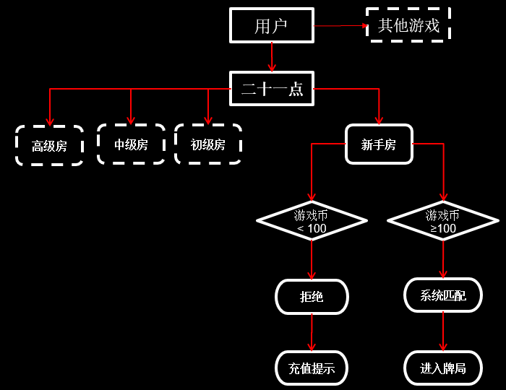

* 系统会在5秒内会优先匹配1-4位真实的用户，如果在5秒内提前匹配到4位用户（共5位）则直接进入牌局；反之则匹配完5秒，5秒后无论匹配到几位用户都直接进入牌局；匹配流程如下：

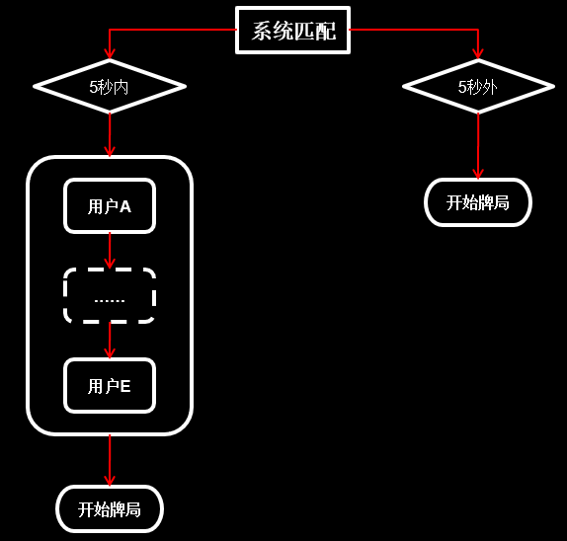

* 所有玩家进入牌局后的座次，根据玩家匹配的次序进行顺时针排列，每个玩家看到的界面中自己都处于“C位”（荷官对面）。
* 例子A：有5个玩家组成牌局，某玩家在排序中位于第5位，那么该玩家看到的座次则是，右手边从远到近分别是第3、4位的玩家；左手边从近到远分别为第1、2位的玩家；整体排序为顺时针。
* 例子B：有5个玩家组成牌局，某玩家在排序中位于第3位，那么该玩家看到的座次则是，右手边从远到近分别是第1、2位的玩家；左手边从近到远分别为第4、5位的玩家；整体排序为顺时针。
* 例子C：只有3个玩家组成牌局，某玩家在排序中位于第2位，那么该玩家看到的座次则是，右手边是第1位的玩家；左手边是第3的玩家；其他位置为空；整体排序为顺时针。
* 玩家玩完一局后再玩会重新匹配。

### 牌局流程

* 匹配成功后，所有玩家必须在10秒内下注1、5、10、50、100倍底注；超时系统自动下注1倍。
* 下注完，系统给每个人发两张牌，闲家为明牌，庄家第一张明牌第二张暗牌；
* 发牌后，如果庄家的明牌是A，所有闲家有一次买保险的机会，10秒钟，超时视为放弃；有人买保险，庄家会查看暗牌，如要确是黑杰克，则庄家亮牌，买了保险的赔付2倍筹码，然后进行比牌结算；如果庄家不是黑杰克，则保险被庄家收走，牌局继续；如果没有人买保险，庄家不看牌，牌局继续；
* 保险判定结束，按照座次顺序，玩家依次进行操作，操作时间为10秒，超时强制停牌；
* 玩家如果是黑杰克，则直接停牌；不是黑杰克的情况下，玩家可以进行停牌、要牌、加倍、分牌（两张手牌点数相同时）的操作。
* 玩家做完一个操作之后，如果还可以继续操作，则重新计时10秒，直至玩家主动停牌、爆牌、强制停牌（21点或超时）；
* 所有玩家都操作完毕后，轮到庄家操作；庄家17点以下必须要牌，17点或以上必须停牌（在不爆牌的前提下，点数按大的计算）
* 庄家操作完，进行比牌，每个闲家跟庄家直接比牌，决定输赢；闲家大，庄家按牌型赔率进行赔付；闲家小，庄家收走闲家所下筹码；庄家和闲家牌型或点数相同，为平局，系统返还闲家下注的筹码；庄家和闲家都爆牌，算庄家赢；

闲家所赢筹码=下注筹码数*赔率*（1-5%）（5%是抽水）

**闲家分牌时，不管总的输赢，只要有一堆牌赢，所赢的筹码就要抽水。**

* 牌局结束，继续游戏会重新匹配，再次下注时，可以续押。
* 每一个牌局都是唯一的，具有唯一的牌局编号。

### 牌局托管

* 牌局进行中，玩家不能退出游戏；如果玩家掉线或非正常退出游戏，系统会按照下1倍注、停牌、比牌结算、退出游戏的逻辑顺序进行操作。
* 如果玩家在牌局结束前返回游戏，将不能进入牌局或其他游戏，必需等待牌局结束。

## 公告信息

### a) 游戏信息

* 在房间界面，都会有该游戏各个房间一些获胜用户的滚动信息，以及系统公告信息（维护、奖池派奖、新游戏上线等）
* **如果有系统公告信息插入，会占用一个固定信息位，每10秒播放一次，直至播放的次数或时间用完。**

### b) 牌局信息

* 在每个游戏的牌局中，还会滚动该房间的其他牌局的一些获胜用户的信息，以及系统公告信息（维护、奖池派奖、新游戏上线等）
* **每条信息的停留时间为1-2秒****（加滚动时间合为2秒），以10秒为一个节点，每10秒去抽取用户获胜信息一次，如果获胜用户比较多则抽取其中赢得筹码最多的5-6局进行滚动；如果获胜用户信息很少则反复播放那几条信息。**
* **没有获胜信息时不显示。**
* **插入的系统公告会占用一个信息位，每10秒播放一次。**